МКОУ «Чинарская СОШ№1»

Конспект урока
по литературному чтению в 4 классе

Тема урока
Е. Л. Шварц. «Сказка о потерянном времени.»

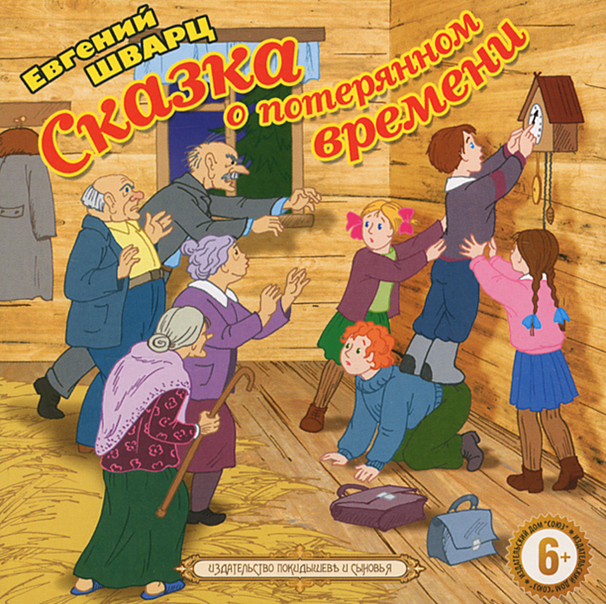

Учитель начальных классов:
Уруджева С.М.
Е. Л. Шварц. Сказка о потерянном времени.
Цель урока: способствовать более прочному и осознанному усвоению программного материала, развивая речь, творческое мышление учащихся.
Цель урока будет достигаться путем решения ряда задач по формированию универсальных учебных действий.
Задачи урока:
- В сфере личностных УУД:
  - Формировать учебно-познавательный интерес к новому учебному материалу и способам решения новых поставленных задач;
  - Развивать способность к самооценке на основе успешности учебной деятельности;
  - Прививать чувство прекрасного и этического на основе знакомства с отечественной культурой.
- В сфере регулятивных УУД:
  - Научить принимать и сохранять учебную задачу;
  - Формировать навык планирования своей деятельности в соответствии с поставленной задачей и условиями ее реализации;
  - Развивать самостоятельность при выполнении поставленных задач, умение оценивать правильность выполнения действий.
- В сфере познавательных УУД:
  - Научить детей осуществлять поиск необходимой информации для выполнения учебных заданий с использований всех возможных источников;
  - Развивать речевые навыки при устных и письменных высказываниях;
  - Развивать навык поиска разнообразных способов решения задач.
- В сфере коммуникативных УУД:
  - Развивать навык использования речевых средств для решения различных коммуникативных задач, строить монологическое высказывание, владеть диалогической формой речи;
  - Воспитывать культуру речи, доброжелательное отношение к мнению других;
  - Формировать договорные отношения при решении общих задач в совместной деятельности.
Оборудование:
- Литературное чтение. Учебник для 4 класса. Ч. 2 (Сост. Л. Ф. Климанова и др.), портрет автора, презентация.
- Таблица для ответов «Да, нет».
- Карточки для групповой работы.
- Компьютер.
- Презентация.

На доске:
1) “Сказка рассказывается не для того, чтобы скрыть, а для того, чтобы открыть, сказать во всю силу, во весь голос то, что думаешь”. Е.Л. Шварц.

Ход урока.
I. Организационный момент.
Прозвенел звонок весёлый,
Мы начать урок готовы.
Будем слушать, рассуждать
И друг другу помогать.
- Я вам всем желаю успешной работы на уроке.
II. 1.Мотивация к работе. Слайд 2.
- Отгадайте загадку.
Без ног и без крыльев оно,
Быстро летит,
Не догонишь его. (Время.)
- Время – это главная ценность человека. Экономя его, люди получают дополнительную возможность творить и познавать. Чем больше мы учимся экономить время, тем быстрее растут наши достижения в учёбе, в труде. В нашей жизни важен каждый час, каждая минута и даже секунда. Поэтому каждый из нас должен ценить время, не растрачивать его понапрасну. В этом мы с вами убедились, прочитав сказку Е. Л. Шварца «Сказка о потерянном времени». Сегодня мы продолжим работу над этой сказкой.
2. Постановка учабной задачи.
Учитель: Перед вами на столах лежат листы. Вспомните все, что вам уже известно о героях сказки. Подумайте, что бы вы ещё хотели узнать, и запишите это на свободной строчке.
Хочу узнать______________________________________________
II. Проверка домашнего задания.
- Я предлагаю поиграть в игру «Да, нет»
Правила игры:
- У вас на столах лежат листочки, на которых начерчена таблица. Цифрами я указала № вопросов.
- Если вы согласны с моим утверждением, то во второй строке поставьте знак «+», если нет, то «-» .
1 | 2 | 3 | 4 | 5 | 6 | 7 | 8 | 9 | 10
+ | _ | _ | + | _ | _ | + | _ | + | +

- Дети, напрасно теряющие время, превращались в старичков.
- Злые волшебники считали время на калькуляторе. ( СЧЁТЫ)
- Детей, которые напрасно теряли время, в рассказе пятеро. (4)
- Дом волшебников освещался керосиновой лампой.
- Дом волшебников находился на опушке леса. (В лесной чаще)
- До леса дети – старички доехали на троллейбусе. ( Трамвае)
- Среди злых волшебников не было Сергея Захаровича.
- Часы в доме волшебников называли часики. ( Ходики)
- Для совершения волшебства стрелку надо повернуть в обратную сторону 77раз.
- Человек, понапрасну теряющий время, сам не замечает, как стареет.
Взаимопроверка.
3.Осмысление .
А)Словарно-орфографическая работа. СЛАЙД
Окладистая (борода) – широкая и густая.
Керосиновая лампа – лампа, освещающая при помощи керосина.
Ходики – небольшие стенные часы упрощенного устройства с гирями
-Подберите синонимы к словам(доска)
хмурый – угрюмый, невесёлый
сберечь – сохранить, спасти, сэкономить.
-Подберите антонимы к словам:
состариться –помолодеть
трудиться – лениться, бездельничать.
Б) Работа с текстом.
-Кто был героями сказки? (Петя Зубов – ученик 3 класса 14 школы и его друзья по несчастью Маруся Поспелова, ученица 3 класса, Наденька Соколова ученица 3 класса и ученик 2 класса Вася Зайцев).
-Какое несчастье их объединило?
Состарились бедные дети, и сами того не заметили – ведь, человек, напрасно теряющий время, не замечает, как стареет. А время, потерянное ребятами, забрали себе злые волшебники. И стали волшебники малыми ребятами, а ребята –старыми стариками.
-Кто первым обнаружил, что он уже не школьник, а старый, ничего в жизни не достигший и никому не нужный старик?
- Заметил ли Петя, что с ним случились перемены? Всё произошло неожиданно
- Прочитайте отрывок, который соответствует иллюстрации на с.5. Чтение по ролям (АВТОР, ПЕТЯ ЗУБОВ, ТЁТЯ НАТАША)
- Как герой воспринимает волшебство? Огорчается, расстраивается, пугается.
- Какие слова нам об этом говорят? Прочитал, чуть не плача, жалеет себя: бедный, несчастный, что со мной будет.
- Сожалеет ли Петя о случившемся? С.6 чтение
-Одинаковым ли было поведение ребят?
- Найдите отрывки, где автор рассказывает о том, как Петя искал и находил остальных ребят, превращённых в стариков. С. 11 Маруся Поспелова, с.12-13 Наденька Соколова, с. 13 Вася Зайцев.
- Как вы думаете, почему злые волшебники выбрали именно этих детей, ведь в городе много других?
- Прочитайте, как просыпался город. С.10-11.чтение
- Почему люди так бояться не успеть, опоздать, отстать? Жизнь будет серой, унылой, бесцельной, пройдёт мимо.
-Что могло бы произойти, если бы все жители города были как эти дети, лодырями и прогульщиками? Остановилась бы жизнь.
-Почему дети смогли победить волшебников? Нашли друг друга и научились ценить время.
4. Физкультминутка.
5. Работа в паре.
- Перед вами карточки, на которых написаны качества человека. Выберите и подчеркните из них те качества, которые помогают ученикам добиться успехов в учёбе и жизни.
Ленивый, рассеянный, внимательный, усидчивый, несобранный, трудолюбивый, любознательный, умный, послушный, непоседливый, добросовестный, безответственный, целеустремлённый, неряшливый, организованный.
-Выпишите те качества, которых вам недостаёт, и вы бы хотели развить их в себе.
У каждого человека есть внутренние качества, которые все вместе составляют характер. Черты характера можно изменить, исправить. Всё зависит от самого человека. Давайте изменять свой характер в лучшую сторону. А такие черты характера, как лень, несобранность, безответственность навсегда вычеркнем из своего характера.
- Вспомните, какие фразы использовал автор, чтобы мы яснее, чётче могли представить события, душевные состояния героев? Как они называются? Устойчивые обороты речи/ фразеологизмы.
С.6 пошёл куда глаза глядят/ В неопределённом направлении, неизвестно куда
с.8 терять время понапрасну/ Бездельничать
с.10 держать ухо востро / Быть очень осторожным, осмотрительным
с.13 как сквозь землю провалился / Исчез, скрылся куда-то
с.13 и в ус не дует /Не обращает никакого внимания
с. 14 не терять времени даром
Работа в группе.
Представьте, что такая история произошла бы с ребятами нашего класса.
Обращаясь к читателям, Шварц написал замечательные слова, которые дают уверенность человеку в трудных ситуациях. Попробуйте найти эти слова . С. 9 Так устроено на свете: от любого несчастья может спастись человек.
Много зависит от самого человека. Выход из трудной ситуации найдётся.
6. Рефлексия.
- Возвратимся к нашим вопросам.
-Совпали ли ваши ожидания: что вы хотели и что узнали на уроке?
-Ребята, вы хорошо поработали сегодня на уроке. Какое эмоциональное настроение сейчас у вас?
СЛАЙД
- Закончите предложения:
Сегодня на уроке я узнал …
Мне показалось интересным …
Меня удивило …
7.Домашнее задание.
1. Выбрать любую понравившуюся часть сказки и пересказать её.
2. По желанию:
- Дома напишите отзыв о сказке, выразите свои мысли и впечатления.
- Подумайте, что можно сделать полезного за 1 минуту.

